COLEGIO EMILIA RIQUELME

Taller
Nombre y Apellido: valor punto 0.5
Fecha: 03/19/2020 | Asignatura: tecnología e informática. |  | Grado: 5 | Docente: Paula Bustamante Rivera
LEE Y ANALIZA LAS PREGUNTAS.  1. ¿Durante la clase de economía camilo busca información sobre los grupos financiero, cual sería un claro ejemplo de ello?  a. Fondos de inversión.  b. fon de peso.  c. riqueza.  d. manos largas.  2. ¿Carlina está buscando en YouTube un video sobre el inicio del dinero, cuál sería el más apropiado para conocer un poco sobre esto?  a. la historia de los bancos.  b. la riqueza de mi ciudad.  c. mas por mas.  d. riqueza y pobreza.  3. ¿uno de los temas centrales sobre el video de los bancos es?  a. El sistema económico y en el intercambio de productos y objetos.  b. animación, sonido, comerciantes, bienes, dinero y más costos.  c. comerciantes, bienes.  d. El sistema informático y en el intercambio de productos y objetos.  4. Carolina es una niña muy curiosa y leyó en la web que en la historia de los bancos el cambio de productos se llamaba:  a. cambio y crédito.  b. trueque.  c. depósito y cambio.  d. manos largas.  5. Analiza la imagen y como la relacionas con la historia de los bancos  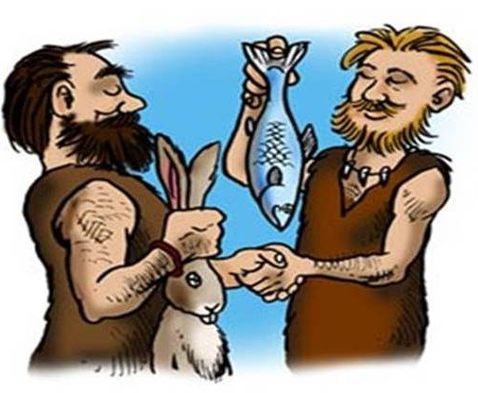  a. manos largas.  b. Gastar.  c. trueque.  d. Grano.  6. ¿Qué objetos tecnológicos eran utilizados en la historia de los bancos?  a. Canasta, caja fuerte, monedas, caja registradora.  b. celular, monedas, caja registradora.  c. Tablet, calculadora, canasta.  d. Billete, denominación 50. |  | 7. Analiza la frase: “El camino hacia la __________ depende fundamentalmente de dos palabras: trabajo y ahorro”, que palabra completa la frase anterior.  a. el software.  b. bienes.  c. banco.  d. riqueza.  8. ¿Qué función tiene q ver con el cajero automático?  a. Es una computadora especializada que permite manejar su dinero de forma conveniente.  b. son más beneficios para las tarjetas de crédito.  c. no se conocen las medidas de seguridad.  d. son espacios para no manejar dinero.  9. ¿Qué palabras se abordaron en el primer periodo?  a. Trueque, banco, precio, grupos financieros, calidad, dinero, cajero automático.  b. camisa, mesa, sistemas, medios de transporte.  c. precio, grupos financieros, calidad.  d. moneda, canasta, computador, web, dinero, sacapuntas.  10. Describe lo que hay en la imagen.  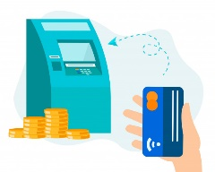  _____________________________  _____________________________  _____________________________  _____________________________  _____________________________  Marque las Respuestas  1 2 3 4 5 6 7 8 9 10  A O O O O O O O O O O  B O O O O O O O O O O  C O O O O O O O O O O  D O O O O O O O O O O  AUTOEVALUACION  Tenga en cuenta su responsabilidad, compromiso, orden, y disciplina en las clases.

